林 祥
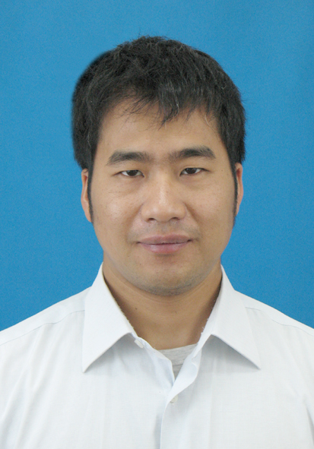 | 姓名 | 林祥 | 性别 | 男
 | 籍贯 | 浙江兰溪 | 职称 | 副教授
 | 学历 | 研究生 | 学位 | 博士
简历
学习经历：
1996 年 6 月获学士学位，毕业于 河海大学， “ 农田水利工程 ” 专业。
1999 年 6 月获硕士学位，毕业于 河海大学， “ 港口、海岸及近海工程 ” 专业。
2002 年 8 月获博士学位，毕业于中科院海洋研究所，“物理海洋”专业。
工作经历：
2002 年 8 月 - 至今，河海大学港口海岸与近海工程学院，副教授。
研究方向
物理海洋学
海洋动力数值模拟（台风浪发生机制研究及数值模拟；风暴潮 - 近岸海浪耦合机制研究及模拟）
近岸地区物质输移规律研究
主讲课程

科研项目
主持项目（在研）：
1）、国家自然科学基金：珠江口至长江口高精度高分辨率台风浪与潮汐风暴潮耦合嵌套数值模拟研究。
2)、河海大学（理科）自然科学基金：东中国海风暴潮-海浪耦合数值模拟研究。
3)、河海大学科技创新基金：海洋动力的相互作用对物质输运的影响研究。
4)、横向课题： 福建沿海精细化风暴潮 -近岸海浪耦合漫堤数值预报系统研制及示范应用。
参与项目：
1）、国家自然科学基金：河口海域近底泥沙运动机理研究。
2）、国家自然科学基金：江苏条子泥潮滩-沙洲系统潮汐水道的地貌动力过程研究。
3）、国家自然科学基金：太平洋海平面年际年代际变化区域动力热力机制特征。
4）、国家”十五”科技攻关计划重点项目“海洋环境预报及减灾技术”子课题： 风暴潮 -近岸海浪耦合数值预报模式的研制。
5）、国家“十一五”科技支撑计划课题“近海重大海洋灾害预警技术研究”子课题： 福建省北部重点区风暴潮 - 近岸浪 - 天文潮耦合数值模式的研制
6）、江苏省“908”项目：海岸线及海岛调查
7）、江苏省如东县人工岛工程设计波浪要素推算后报项目
8）、榆林外港深水波浪要素推算
9)、大丰市南港滩涂匡围项目可行性论证
论文论著
1、林祥、尹宝树、杨德周。 波浪在波流相互作用中对底应力及流速的影响研究 ，2009，第十四届中国海洋（岸）工程学术讨论会论文集， 540-544
2、Lin Xiang,Zhang Dong.Total inorganic nitrogen content distribution pattern in estuary region by means of Hyperspectral remote sensing and water quality numeric simulation techniques (EI),2008, International Conference on Earth Observation Data Processing and Analysis.pp:728549 -728562.
3、Lin Xiang 、 Yin Bao-shu. effect on surface wind stress coefficient on sea level in the wave-tide-surge model ( 国际会议 ),2008, proceedings of the Chinese-German joint symposium on hydraulic and ocean engineering. PP ： 453-458
4 、林祥、尹宝树、王义刚。潮汐风暴潮中波浪对表面风应力系数的影响。河海大学学报， 2007 ， 35(6) ： 714-717
5 、林祥、尹宝树。波浪模型（ YW-SWP ）在海岸工程中的应用。河海大学学报， 2007,35(5):596-598
6 、林祥、尹宝树、王义刚。海洋动力要素耦合作用对悬浮物质输移的影响。河海大学学报， 2005,33(6):709-712 。
表彰奖励
学术兼职

